Il existe des machines manuelles, semi-automatique, automatique et à plusieurs postes.

- Machines manuelles
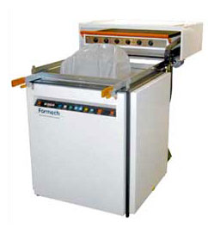
- Peu de technicité ;
- Un seul panneau radiant ;
- Le déroulement des opérations est fait par l'opérateur ;
- Pour petits formats ;
- Pour faibles épaisseurs ;
- Petites cadences ;
- Petites séries et prototypes ;
- Idéal pour bureau d'études.

- Machines semi-automatiques
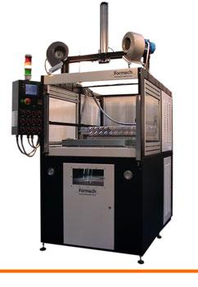
- Tout le cycle se fait en automatique ;
- Double panneau radiant ;
- Le chargement et déchargement se font manuellement ; mais il peut être automatisé ;
- Pour tous les types de formats, du petit au grand (4x4 m) ;
- Pour toutes les épaisseurs ;
- En général pour grosses pièces techniques ou industrielles (plateaux de manutention)
- Utilisé pour la fabrication d'enseignes lumineuses et de baignoires.
- Les machines automatiques

  - Machines automatiques à postes communs
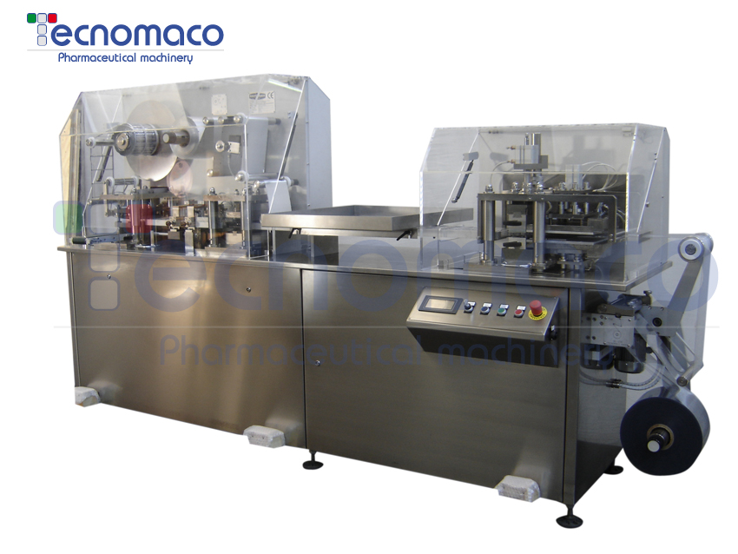
- Tout est automatique ;
- Un seul panneau radiant ;
- Possibilité d'avoir une découpe deux axes ;
- Pour formats petits à moyens (de l'ordre du mètre) ;
- Epaisseur jusqu'à 2 ou 3 mm ;
- Pour petites à moyennes séries ;
- Maxi 4 coups minutes.

  - Machines automatiques à postes séparés

- Tous les mouvements sont effectués automatiquement
- Double panneau radiant ;
- Changement automatique de la bobine possible ;
- Découpe à la forme sur machine possible ;
- Rangement et conditionnement automatique en ligne ;
- Pour format petit à moyen de l'ordre de 800x800 mm ;
- Epaisseur maxi 1,5 mm à 2 mm (400 microns en standard) ;
- Pour moyenne à grande série ;
- Cadence maxi 40 coups/min (machine à vide), en moyenne 10 à 20 coups.

